联 合 国 |  | EP
   | 联 合 国  环 境 规 划 署 |  | Distr.  GENERAL  UNEP/OzL.Pro/ExCom/92/52  8 May 2023  CHINESE  ORIGINAL: ENGLISH
执行蒙特利尔议定书
多边基金执行委员会
第九十二次会议
2023年5月29日至6月2日，蒙特利尔
临时议程 项目13

适合多边基金运作的成果框架
（第89/1号决定(c)段(一)分段）

导言

2019年，多边组织业绩评估网对多边基金进行了评估，评估确定了一个有待改进的领域，即需要制定成果框架和记分卡。评估结果提到“就多边基金整体而言，其缺少独立于蒙特利尔议定书控制时间表的‘典型’成果框架。虽然基金的成果框架侧重于蒙特利尔议定书控制时间表中确定的目标，但缺少针对基金整体的综合中期成果声明。”基金“没有任何形式的机构记分卡，无论是年度记分卡还是充资三年期记分卡。”评估结果最后总结道，“对于外部观察员来说，没有明确的方法可供观察基金的业绩是否在随着时间推移而改进。”

基于此，执行委员会请秘书处制定适合多边基金运作的成果框架和记分卡，供执行委员会在其第九十二次会议上审议；制定时要考虑到秘书处针对多边组织业绩评估网意见和结论发表的意见，以及在第八十九次会议第一部分就此问题开展的讨论（第89/1号决定(c)段(一)分段）。

在制定本文件所载成果框架时，除了就与成果框架和记分卡相关的不同方面针对多边基金的具体情况开展内部讨论，秘书处还审查了不同供资机制采用的成果框架和记分卡。

成果框架的目标

通过成果框架，可评估多边基金在支持实现《蒙特利尔议定书》具体目标和目标方面的业绩。正是通过长期实施由多边基金资助的项目和方案，第5条国家才受到协助，以实现其在《蒙特利尔议定书》下的具体目标。成果框架包括《蒙特利尔议定书》履约目标的实现情况、业务流程的改进情况以及基金资源的使用情况，这反过来又能促进所实现目标的可持续性，并在总体上促进在可持续发展目标背景下的发展路径。

成果框架的目标包括：

以可衡量的方式长期展示多边基金支助项目和方案对实现《蒙特利尔议定书》具体目标和目标的促进情况，以及对社会、经济和环境管理领域的贡献。

便利学习项目实施经验和确定业绩改进领域，以及

加强在多边基金效力方面对相关利益攸关方的问责。

成果框架明确了一项长期衡量成果的方法，既在具体项目干预措施的产出层面进行衡量，又在带来积极变化的结果层面进行衡量。成果框架还体现了多边基金支助项目和方案如何在支持实现《蒙特利尔议定书》目标的同时促进实现可持续发展目标，从而产生影响。

鉴于该方法旨在证明多边基金的干预措施可取得成果，因此成果框架涵盖了执行和双边机构实施的多边基金项目。
成果框架的关键要素和结构

为促进实现《蒙特利尔议定书》的目标，多边基金通过资助包含不同活动的项目，为第5条国家提供支助。其通过这些活动交付产品和/或服务，所交付的产品和/或服务构成了多边基金的产出。这些对应项目具体目标的“产出”会引发积极变化，从而得到“结果”，并最终产生“影响”，即实现淘汰消耗臭氧层物质和逐步减少使用氢氟碳化物，为臭氧层的恢复做出贡献。

及时开展不同活动，以实现特定产出以及由此产生的结果，也能对气候变化减缓、环境和可持续发展产生长期影响。

因此，多边基金成果框架的总体结构包含三个层面的成果：

第1层：产出：通过获得产出实现项目目标。产出可以解释为新产品和新服务的获得和/或个人或机构内部知识、能力和认识的增长。例如，制冷和空调技术员通过培训活动接触到最佳做法和新知识。产出是可量化、可衡量的；

第2层：结果：通过获得带来积极变化（包括社会经济惠益）的结果满足更广泛的愿望。结果指预期受惠方对产出的使用（即接受、采纳、应用），应是机构或行为、态度和/或状况的积极变化。结果不一定是可衡量的。从项目产出中得出的许多结果来自：

《蒙特利尔议定书》目标的实现——淘汰消耗臭氧层物质和逐步减少使用氢氟碳化物，以及

有利的环境，该环境能可持续地维持具体项目活动目标产生的成果。

第3层：影响：取得长期效果，这代表取得的结果可进一步促成臭氧层的恢复、气候变化减缓的长期条件以及可持续发展。影响是由项目和方案直接或间接产生的长期成果/效果。

第2层“结果”下的(一)项和(二)项均能带来更为广泛的长期影响，如上文(c)段所述。

四大关键成果领域贯穿上述前两个层面的成果。包括：

关键成果领域1 ——多边基金资源的利用；

关键成果领域2——对《蒙特利尔议定书》及其各项修正案的遵守；

关键成果领域3——流程改进和风险缓解；以及

关键成果领域4——能力建设、知识转让和创新。

这些关键成果领域既涵盖项目和方案相关成果，又涵盖业务业绩成果。关键成果领域1、2和4指项目和方案相关成果，因为它们提供了框架，以供评估多边基金对实现《蒙特利尔议定书》目标的贡献。

关键成果领域3提供了基金业务业绩效力的评估框架。该领域下的指标指项目/方案实施速度和实施效力等。
关键成果领域1：多边基金资源的利用

该关键成果领域与不同项目/方案的资金分配有关。其涵盖基金资源相关指标，包括认捐、捐款和核准资金总额；每三年期分配给不同项目/方案（例如，氟氯烃生产淘汰管理计划、基加利氢氟碳化物执行计划）、区域、活动类型、机构的资金以及资金在低消费量国家和非低消费量国家之间的分布情况；为执行氟氯烃生产淘汰管理计划和基加利氢氟碳化物执行计划而支助的项目数量。成功为多边基金充资，并及时为第5条国家的项目实施发放资金，将有助于以可持续的方式实现《蒙特利尔议定书》目标，并进一步促进实现可持续发展目标。
关键成果领域2：对《蒙特利尔议定书》及其各项修正案的遵守

其为多边基金为其供资的核心关键成果领域，在当前背景下，涵盖根据《基加利修正案》淘汰消耗臭氧层物质，以及减少氢氟碳化物消费量，或者说逐步减少使用氢氟碳化物。该关键成果领域的绩效指标涵盖了《蒙特利尔议定书》附件A、B、C、E和F中受控物质的总体生产量和消费量。用于传达成果的指标依据的是针对这些物质所报告的第7条数据。

在受控物质中，第5条国家目前会生产和消费附件C第一类物质（即氟氯烃）和附件F物质，用于不同用途；其余物质则已全部淘汰（必要用途豁免除外）。对于所有消耗臭氧层物质，将以“ODP吨”来衡量其生产和消费水平；对于氢氟碳化物，将以“吨二氧化碳当量”衡量其生产和消费水平。

每年，会根据《蒙特利尔议定书》履约目标衡量某类物质的生产和消费水平，体现年生产量和消费量的平均减少百分比。
关键成果领域3：流程改进和风险缓解

该关键成果领域评估的是项目/方案的实施方式是否具有成本效益、是否及时，以及是否通过适当机制评估和缓解了项目风险及其后果。该成果领域将跟踪与资金流和项目运营周期执行情况相关的信息，以及风险分析和缓解机制。前者将涵盖资金发放速度、项目运营完成速度、取消项目数量以及为减少消耗臭氧层物质和氢氟碳化物消费量而新提交的项目数量。
关键成果领域4：能力建设、知识转让和创新

该关键成果领域与通过多边基金资助项目而支助的活动有关，这些活动带来的结果包括工业及时向环境可持续技术转型，采用创新技术和做法的同时改用替代技术，以及维修行业采用良好的维修做法，并使用采用替代技术的安全维修设备。该关键成果领域还指为海关和执法官员提供的支持，以有效管制和监测受控物质；为国家臭氧机构提供的支持，以有效管理为执行《蒙特利尔议定书》而开展的活动。

关键成果领域4下的指标所含信息与以下内容有关：为淘汰受控物质而提供给企业的援助，以及通过体制强化项目提供给国家臭氧机构的援助；还与提供给以下方面的援助有关：项目编制；政策规定的制定和修订，以控制和监测受控物质的生产和消费；服务技术员的能力建设和培训；受控物质的控制和监测，包括对执法官员的培训。指标还涉及为创新试点项目和新项目举措提供的支助，以在逐步减少使用氢氟碳化物的背景下维持和/或强化替代技术与设备的能效；以及为制定废旧或不需要的受控物质库存清单以及此类物质收集、运输和处置计划的项目提供的支助，这类项目会考虑到此类物质的回收、再生和高性价比销毁；这两类支助均可进一步降低消耗臭氧层物质和温室气体排放量。

关键成果领域4还包含了对性别平等问题的敏感度。这与可持续发展目标5直接相关，旨在实现性别平等并增强妇女权能。相关指标除了多边基金业务性别平等主流化政策以外，还包括项目和方案中是否纳入与对性别平等问题的敏感度有关的内容，以及执行和双边机构和第5条国家的性别平等政策。
指标、监测和传达

在时间方面，建议成果框架对应多边基金的充资周期，以三年为一周期，在周期结束时向执行委员会传达进展。因此，关键成果领域中各项指标的进展情况将首先在2024–2026三年期结束时作一次小结，并制作成记分卡，在2027年第一次会议上进行传达。记分卡由秘书处编制，包括三年期内的累积信息。后续再编制计分卡时，将在前一张记分卡的基础上继续添加信息。第一张记分卡可在秘书处的会议网站查阅。通过这种方式，可形成一个时间序列，把一个三年期内取得的进展累加到前一个三年期的进展上。秘书处在执行委员会的指导下，也可以根据三年期，以非累积的形式呈现其中一些指标。

在成果框架范围内，记分卡是用来传达多边基金在成果框架确定的关键成果领域和相关指标方面所取得的业绩和成果的工具。记分卡使用各种衡量标准，统一传达各项指标的进展情况，从而能够跟踪各项指标随时间推移在不同机构、区域和部门的执行情况。作为一种传达工具，记分卡在提及指标时将以注重推广的形式呈现标题和措辞，并且将以更注重传播、也因而更为有力的方式呈现成果和影响。关于记分卡的详情，见UNEP/OzL.Pro/ExCom/92/53号文件。

成果框架中确定的产出层面的指标将通过百分比、美元价值、相关数字（如项目数量、具体项目周期的持续时间等）等度量标准来呈现。结果层面的指标属于定性指标，将以叙述性方式进行报告。

本文件附件一列出了各关键成果领域下要衡量的产出和涵盖的结果。对于某些概述基金总体业绩的指标，确定了跟踪这一业绩的各项目标。这些指标属于关键成果领域1和关键成果领域2。图1介绍了四项指标及其相关目标，说明了将如何在三年期结束时传达每年以及累积的目标实现情况。

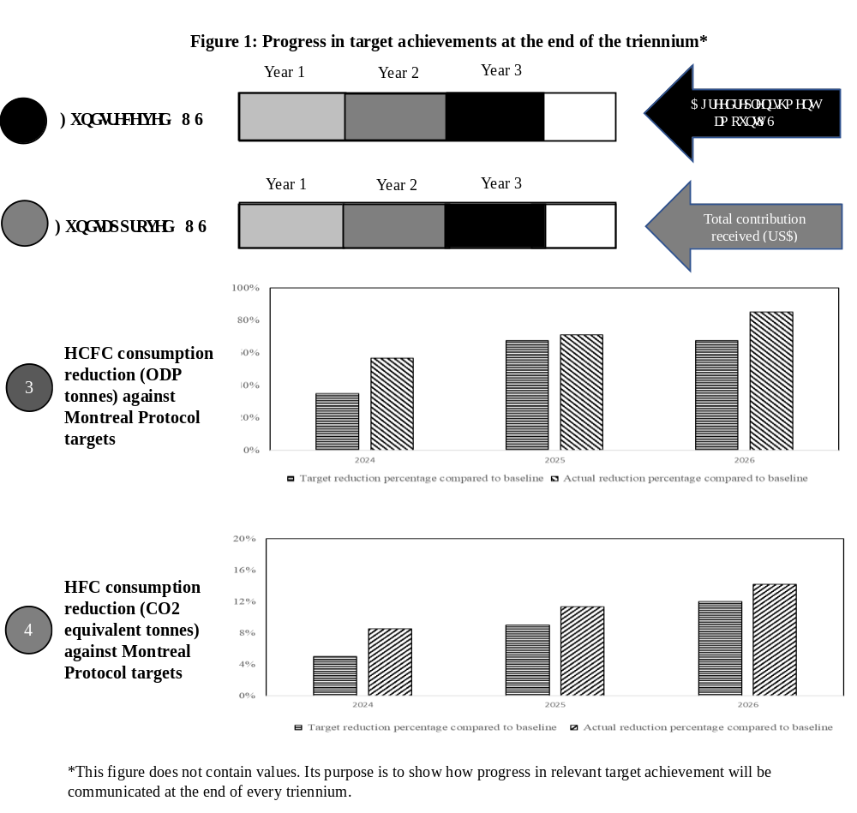

确定这些指标是为了确保通过其取得的信息可以概述基金的绩效，但不会增加国家臭氧机构在收集、分析和报告相关数据方面的负担。

秘书处将利用多边基金现有的程序和监测、评价和报告机制，通过衡量整个项目/方案周期内的成果，持续监测成果框架的执行情况。数据的主要来源是业务计划、进展报告和财务报告，以及关于项目提交、付款申请、体制强化供资申请和相关报告机制的其他项目相关信息。知识管理系统完成建设后，将提供关于其他指标的数据。成果框架和记分卡可能在后期纳入与目前尚无相关资料的信息有关的指标（即关于能效、处置等的信息）。
对实现可持续发展目标的贡献

多边基金资助的不同项目和方案的各种干预措施的结果综合在一起，支持实现更高一级的可持续发展目标。通过保护臭氧层和气候，多边基金支助项目和方案也有助于减轻会减缓社会经济发展并加剧贫困的全球环境负面影响。

为确保各项产出和结果可促成气候变化减缓的长期条件以及可持续发展，通过成果框架确定的各项指标考虑了由多边基金资助的干预措施所产生的更广泛影响的战略相关性。例如，可持续地采用臭氧和气候友好型技术，将有助于工业界在不过度影响其业务连续性和成本的情况下，以更具成本效益的替代技术管理其业务运营，同时消费者也能最大限度地减少对环境的负面影响，例如降低温室气体排放的影响，减少对危险物质的依赖，以及避免替代技术的高昂成本。所有这些都有助于增进所有人的健康，缓解气候变化。

所有关键成果领域都取得了可持续发展成果。因此，多边基金支助的项目和方案直接和间接地为实现大多数可持续发展目标做出了贡献。正是在这里，不同项目和方案的各种干预措施产生的结果相结合，作为基石，为实现可持续发展目标提供了广泛支持。附件二进一步详细说明了对实现可持续发展目标的贡献。

可持续发展目标的实现情况按国家和全球两个层面衡量，由不同机构在技术主题专家的支持下进行。因此，为避免工作重复，关于可持续发展目标的报告程序过于复杂（涉及国家发展政策，由多个国家、区域和国际机构报告），关于成果框架的传达内容将只涉及对选定的可持续发展目标的贡献。
建议

执行委员会不妨：

注意到UNEP/OzL.Pro/ExCom/92/52号文件所载关于适合多边基金运作的成果框架的信息；

核准上文(a)分段所述文件提出的成果框架；以及

请秘书处自2024年开始执行首个成果框架，并在2027年的第一次会议上通过记分卡传达这一成果框架的执行进展。

附件一

各关键成果领域下要衡量的产出和涵盖的结果

关键成果领域 | 关键成果领域1——多边基金资源的利用 | 关键成果领域2——对《蒙特利尔议定书》及其各项修正案的遵守 | 关键成果领域3——流程改进和风险缓解 | 关键成果领域4——能力建设、知识转让和创新
结果 | 1.多边基金每三年期成功充资一次。  2.充资及时发放用于实施第5条国家的项目/方案。  3.为项目/方案核准的资金余额（如有）将及时返还多边基金。 | 1.所有第5条国家都达到了《蒙特利尔议定书》及其修正案规定的目标。  2.第5条国家通过适当的政策和法律框架解决与遵守《蒙特利尔议定书》及其各项修正案有关的问题，并适当实施和有效执行这些政策和法律框架。  3.第5条国家采用环境可持续技术，以实现履约。 | 1.以具有成本效益的方式及时实施项目/方案。  2.通过适当机制评估和减轻项目/方案风险*及其后果。 | 1.工业及时向环境可持续技术转型。  2.工业采用创新技术和做法，同时改用替代技术。  3.维修行业采用良好的维修做法**，并使用采用替代技术的安全维修设备。  4.海关和执法官员接受培训，以便有效管制和监测受控物质。  5.国家臭氧机构正在有效管理为执行《蒙特利尔议定书》开展的各项活动。  6.多边基金业务性别平等主流化政策在多边基金项目周期内适用，并在其后持续适用。
产出指标 | 1.认捐资金  2.捐助的资金  3.核准的资金  4.按区域核准的资金  5.各执行机构和双边机构核准的资金  6.核准向低消费量国家提供的资金  7.核准向非低消费量国家提供的资金  8.每个区域的项目/方案数量 | 1. 淘汰的ODP数量  2. 氟氯烃中减少的二氧化碳当量  3. 氢氟碳化物减少的二氧化碳当量 | 财务管理  1.核准资金占计划资金的百分比  业务速度  2.首次发放资金所需时间  3.从核准到运营完成所用的时间（平均，以月为单位）  4.取消的项目数量  风险分析和缓解机制  5.未达到目标的国家数量 | 项目执行  1.根据《蒙特利尔议定书》及其各项修正案以不同申请获得援助的企业数量  2.核准的项目/方案编制活动的数量  体制强化  3.正在进行的体制强化项目总数  4.每年为体制强化项目核准的资金总额（核准总额）  技术员培训  5.受过培训的技术员总数  6.受过培训的培训员总数  7.实施培训方案的技术机构总数  8.拥有技术员认证系统的国家数量（包括正在开发的系统）  对性别平等问题的敏感度  9.2019年以来提交的促进性别平等的活动  执行  10.受过培训的海关和其他执法官员人数  创新技术  11.能效试点项目的数量  12.处置试点项目的数量
* 项目风险通常包括但不限于技术风险、执行风险和财务风险。这些风险的评估根据国情和具体项目/方案参数进行。
* * 良好的维修做法包括最大限度减少相关物质的排放和废弃，确保安装、维修和维护的设备以最佳性能水平运行，以及最大限度地回收和再利用物质。

附件二
多边基金支助的各项活动对可持续发展目标的贡献

目标1 - 在全世界消除一切形式的贫困

环境挑战与贫困之间存在着明显的联系，体现在环境灾害往往导致社会经济发展下行，并加剧贫困。多边基金支助的项目取得了成果，防止了不加控制地释放消耗臭氧层物质，从而造成环境冲击和灾难。与不受控制的变暖相关的极端天气事件可能会对中低收入国家产生特别严重的影响。
保护臭氧层还可以防止因紫外线辐射大幅增加而产生的广泛、严重影响。紫外线辐射增加会对健康、粮食生产、生态系统甚至基础设施产生破坏性影响，从而对可持续发展目标1构成严重威胁。
之所以能够成功减少并在大多数情况下完全消除消耗臭氧层物质，是因为创新产品和技术在许多产业部门得到了快速发展和应用。多边基金在确保创新产品和技术在中低收入国家得到测试和应用方面发挥着至关重要的作用，因此直接有助于消除贫困。

目标2 - 消除饥饿，实现粮食安全，改善营养状况和促进可持续农业

多边基金推动逐步淘汰消耗臭氧层物质，有助于保护全球粮食安全。臭氧层保护着人类赖以为生的农作物和渔业。1987年至2060年间，多边基金通过推动保护臭氧层，避免破坏农业和渔业，预计带来4,600亿美元的全球惠益。

目标3 - 确保健康的生活方式，促进各年龄段人群的福祉

臭氧层保护人类免受过量紫外线辐射对皮肤和眼睛造成的伤害。通过推动保护臭氧层，多边基金到2030年每年可帮助预防多达200万例皮肤癌，并避免全世界数百万人罹患白内障。

目标4 - 确保包容和公平的优质教育，让全民终身享有学习机会

多边基金支助项目的各项活动推动教育促进可持续发展；同时，向第5条国家的技术员和执法人员提供专业培训，让学习者接受高度专业化的教育，使其能够提高生活水平，改善社区的未来。

目标5 - 实现性别平等，增强所有妇女和女童的权能

多边基金支助的项目遵守多边基金的业务性别平等主流化政策，促进妇女参与和融入项目活动并管理国家臭氧机构和项目管理机构，或担任顾问，以推动实现性别均衡。项目活动促进增强妇女权能和获得专业教育、技术、经济和其他资源的平等权利，并加强《蒙特利尔议定书》领域促进性别平等的政策和立法，从而在制冷和空调以及农业等行业为妇女开辟新的就业机会。

目标7 - 确保人人获得负担得起的、可靠和可持续的现代能源

由于《蒙特利尔议定书》为提高能效带来了机遇，其《基加利修正案》（多边基金为该修正案的实施做出了贡献）不仅鼓励转向使用低全球升温值的冷却剂，还促使提高了制冷、空调和热泵行业的能效。

目标8 - 促进持久、包容和可持续的经济增长，促进充分的生产性就业和人人获得体面工作

通过激励全球多个产业部门转向使用更绿色的技术，以此支持可持续经济增长。多边基金促进了第5条国家在这方面的转型，并支持培训，这有助于为所有工人打造安全可靠的工作环境。多边基金的干预措施还有助于“使经济增长与环境退化脱钩”。

目标9 - 建造具备抵御灾害能力的基础设施，促进具有包容性的可持续工业化，推动创新

由于《蒙特利尔议定书》鼓励研究和技术创新，多边基金确保第5条国家从这些新的可持续技术获益。之所以能够淘汰消耗臭氧层物质，是因为创新产品和技术在许多产业部门得到了迅速发展和部署。多边基金支持包括产业技术转换、培训和能力建设在内的项目。多边基金项目在制冷和空调、制造业和农业等不同的专业部门创造了新的就业机会。多边基金通过支助技术转让，使中低收入国家能够保留其本国制造能力，从而拯救当地就业机会。

目标10 - 减少国家内部和国家之间的不平等

多边基金确保为第5条国家执行《蒙特利尔议定书》和实现其目标提供财务和技术支持。执行委员会的组成也体现了平等，14名成员中有7名来自第5条国家。

目标11 - 建设包容、安全、有抵御灾害能力和可持续的城市和人类住区

臭氧层还保护建筑材料免受过量紫外线辐射的损害。多边基金支持保护臭氧层，此举有助于防止对塑料和木材造成损害（1987年至2060年间，此项举措在全球范围内创造了近500亿美元的价值）。城市对制冷和空调的需求越来越高，而多边基金资助的项目支持开发安全、可持续和负担得起的制冷和空调。此外，通过支持制定废旧或不需要的受控物质库存清单以及此类物质的收集、运输和处置计划，多边基金为实现这一目标做出了贡献。

目标12 - 采用可持续的消费和生产模式

《蒙特利尔议定书》鼓励转变生产和消费模式，支持更高效的生产流程，第5条国家在此方面得到了多边基金的支持。需要淘汰消耗臭氧层物质，鼓励创新性重新设计产品、工艺和设备，以使用更绿色的化学品和技术，促进化学品和所有废物的无害环境管理，从而最大限度地减少其对人类健康和环境的不利影响。多边基金支持公司和个人转而采用更加可持续的做法，并在第5条国家强化科学技术，实现更加可持续的消费和生产。

目标13 - 采取紧急行动应对气候变化及其影响

在多边基金为第5条国家提供的支持下，消耗臭氧层物质的受控制量已经相当于约1,350亿吨二氧化碳，到2070年，控制消耗臭氧层物质排放将防止热带地区的升温幅度超过2摄氏度，在两极地区，防止的升温幅度将高达6摄氏度。《议定书》的《基加利修正案》的实施在第5条国家得到了多边基金的支持，该修正案旨在通过逐步减少使用氢氟碳化物，在2100年前避免再升温0.4摄氏度。

目标14 - 保护和可持续利用海洋和海洋资源以促进可持续发展

臭氧层保护水下生物免受过量紫外线辐射的伤害。通过支持保护臭氧层，多边基金有助于保护水生资源，从而保障了粮食供应以及依赖这些资源的国家和各行业的经济情况。

目标15 - 保护、恢复和促进可持续利用陆地生态系统，可持续管理森林，防治荒漠化，制止和扭转土地退化，遏制生物多样性的丧失

通过支持保护臭氧层，多边基金有助于保护生物多样性和陆地生态系统，从而维持清洁空气和清洁水，并维持作物授粉。这包括保护内陆淡水生态系统及其服务，以及减少自然生境的退化。

目标17 - 加强执行手段，重振可持续发展全球伙伴关系

发达国家和发展中国家携手合作保护臭氧层。多边基金从多种来源为发展中国家调动更多财政资源。由这一资金支助的项目帮助发展中国家履行《议定书》规定的义务，在这方面，政府与业界和民间社会的合作非常重要。
多边基金促进了科学、技术和创新及更多知识方面的获取与国际合作，不仅提供财务支助，还为在发展中国家测试和部署臭氧安全技术的最新进展提供了途径。这通常是通过多利益攸关方伙伴关系实现的，例如，借助由单个国家提供的额外直接资金，调动和分享知识、专长、技术和财政资源。

UNEP/OzL.Pro/ExCom/92/1。
https://www.mopanonline.org/assessments/mlf2019/MLF%20Brief.pdf和UNEP/OzL.Pro/ExCom/86/2/Add.1号文件。
审查了全球环境基金、绿色气候基金、适应基金等供资机制的成果框架和记分卡。
http://www.multilateralfund.org/92/Agenda%20item%2013%20Report%20of%20the%20Subgroup%20on%20the%20Produ/Forms/AllItems.aspx。
联合国经济和社会事务部的可持续发展目标司是可持续发展目标的秘书处，为这些目标及其相关专题（包括水、能源、气候、海洋、城市化、运输、科技、全球可持续发展报告、伙伴关系和小岛屿发展中国家）提供实质性支持和能力建设。可持续发展目标司在评估联合国全系统对《2030年议程》的执行情况以及开展与可持续发展目标有关的宣传和推广活动方面发挥关键作用。

